
КЪЭБЭРДЕЙ-БАЛЪКЪЭР РЕСПУБЛИКЭМ ТЭРЧ РАЙОНЫМ И ЩIЫПIЭ АДМИНИСТРАЦИЯМ ЩIЭНЫГЪЭ IУЭХУХЭМКIЭ И УПРАВЛЕНЭ
КЪАБАРТЫ-МАЛКЪАР РЕСПУБЛИКАНЫ ТЕРК РАЙОНУНУ ЖЕР-ЖЕРЛИ АДМИНИСТРАЦИЯСЫНЫ
БИЛИМ БЕРГЕН УПРАВЛЕНИЯСЫ
УПРАВЛЕНИЕ ОБРАЗОВАНИЯ МЕСТНОЙ АДМИНИСТРАЦИИ
ТЕРСКОГО МУНИЦИПАЛЬНОГО РАЙОНА
КАБАРДИНО-БАЛКАРСКОЙ РЕСПУБЛИКИ

ПРИКАЗ

« 13 »_ноября_ 2017 г. № _79 _

ГП Терек

Об организации и проведении месячника по
профилактике наркомании, токсикомании и
алкоголизма среди учащихся образовательных учреждений

В соответствии с Планом работы Управления образования, в рамках реализации муниципальной программы «Комплексные меры противодействия злоупотреблению наркотиками и их незаконному обороту в Терском муниципальном районе на 2016-2017 годы», в целях организованной подготовки и проведения мероприятий ежегодного месячника по профилактике наркомании, токсикомании и алкоголизма среди учащихся образовательных учреждений

ПРИКАЗЫВАЮ:

- Утвердить:
  - План основных мероприятий Управления образования по организации и проведению месячника по профилактике наркомании, токсикомании и алкоголизма среди учащихся образовательных учреждений (Приложение 1);
1.2. Смету расходов на проведение месячника по профилактике наркомании, токсикомании и алкоголизма среди учащихся образовательных учреждений (Приложение 2).
- Руководителям образовательных учреждений:
  - Организовать и провести с 15 ноября по 15 декабря 2017 года в образовательных учреждениях месячник по профилактике наркомании, токсикомании и алкоголизма среди учащихся образовательных учреждений;
  - Разработать и утвердить план проведения месячника в образовательных учреждениях и представить их в Управление образования в срок до 16 ноября 2017 года;
  - Привлечь к участию в мероприятиях месячника представителей правоохранительных органов, врача нарколога, психолога (по согласованию);
  - Принять активное участие в муниципальных мероприятиях, проводимых в рамках месячника;
  - Регулярно освещать ход проведения мероприятий месячника по профилактике наркомании, токсикомании и алкоголизма среди учащихся образовательных учреждений в средствах массовой информации, школьных сайтах.
  - Предоставить в Управление образования итоговый отчёт о проведённых мероприятиях с фотоматериалами в срок до 20 декабря 2017 года.
- Ответственность за организацию и проведение месячника по профилактике наркомании, токсикомании и алкоголизма среди учащихся образовательных учреждений возложить на отдел молодежной политики, воспитательной работы и дополнительного образования детей (Шарибова Л.Ю.).
- Главному бухгалтеру Управления образования местной администрации Терского муниципального района (М.А. Орсаевой) обеспечить своевременное финансирование расходов для проведения месячника по профилактике наркомании, токсикомании и алкоголизма среди учащихся образовательных учреждений в соответствии с утвержденной сметой.
5. Контроль за исполнением настоящего приказа оставляю за собой.

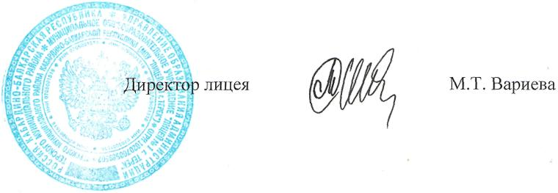

Начальник М.Т. Вариева

Приложение 1
к приказу УО местной администрации
Терского муниципального района
от «13»_ ноября 2017 г. № _ _

ПЛАН

основных мероприятий по организации и проведению месячника по профилактике наркомании,

токсикомании и алкоголизма среди учащихся образовательных учреждений

№  п/п | Наименование мероприятия | Дата  проведения | Место  проведения | Ответственные
 | Циклы бесед, классные часы, круглые столы, встречи-диспуты и тематические вечера на тему: «Смысл твоей жизни, каков он?», «Разумный выбор» и др. с приглашением врача нарколога, психолога, сотрудника правоохранительных органов. | В течение месяца | ОУ | Руководители ОУ
 | Анкетирование обучающихся по вопросам наркомании, алкоголя и табакокурения. | В течение месяца | ОУ | Руководители ОУ
 | Организация волонтерской профилактической работы. | В течение месяца | ОУ | Руководители ОУ
 | Организация просветительской работы с родителями, родительские собрания по вопросам воспитания «трудных» детей, профилактики правонарушений:  - «Профилактика алкоголизма и пьянства в молодёжной среде»;  - «Профилактика курения и наркомании среди несовершеннолетних»;  - «Здоровый образ жизни в семье – счастливое будущее детей»;  - «Профилактика и предупреждение «школьных болезней». | В течение месяца | ОУ | Руководители ОУ
 | Акция «Спорт – альтернатива пагубным привычкам!» | 29, 30 ноября 2017г. | ОУ | Руководители ОУ
 | Конкурс «Исследовательская работа» (доклад, реферат) | До 28 ноября 2017г. | ОУ | Руководители ОУ
 | Конкурс плакатов, рисунков «Мы за здоровый образ жизни!», буклетов «Школа здорового будущего» | До 28 ноября 2017г. | ОУ | Руководители ОУ
 | Конкурс литературных работ (стихи, поэма, басня, рассказ, эссе, очерк, пьеса) на тему: «Я выбираю жизнь!» | До 28 ноября 2017г. | ОУ | Руководители ОУ
 | Конкурс на лучший видеофильм и видеоролик антинаркотической направленности. | До 28 ноября 2017г. | ОУ | Руководители ОУ
 | Организация и проведение недели правовых знаний. | 15 – 22 ноября 2017г. | ОУ | Руководители ОУ
 | Выставка медицинской литературы, обзор художественной литературы. | В течение месяца | ОУ | Руководители ОУ
 | Освещение хода проведения мероприятий месячника по профилактике наркомании, токсикомании и алкоголизма среди учащихся образовательных учреждений на страницах школьных стенгазет, сайтах, в средствах массовой информации | В течение месяца | ОУ | Руководители ОУ

